
2024年度
单位决算公开文本

预算代码：348011
单位名称：石家庄市公路服务保障中心

石家庄市公路服务保障中心
2024年度单位决算公开文本

石家庄市公路服务保障中心
二〇二五年八月

目录

第一部分 单位概况
一、单位职责
二、机构设置

第二部分 2024年度单位决算报表
一、收入支出决算总表
二、收入决算表
三、支出决算表
四、财政拨款收入支出决算总表
五、一般公共预算财政拨款支出决算表
六、一般公共预算财政拨款基本支出决算明细表
七、政府性基金预算财政拨款收入支出决算表
八、国有资本经营预算财政拨款支出决算表
九、财政拨款“三公”经费支出决算表
第三部分 2024年度单位决算情况说明
一、收入支出决算总体情况说明
二、收入决算情况说明
三、支出决算情况说明
四、财政拨款收入支出决算总体情况说明
五、财政拨款“三公”经费支出决算情况说明
六、机关运行经费支出说明
七、政府采购支出说明
八、国有资产占用情况说明
九、关于2024年度绩效评价情况的说明
十、其他需要说明的情况
第四部分 名词解释

第一部分 单位概况

一、单位职责
负责国省干线公路、桥梁的养护、绿化、施工、应急处理等；负责公路标志及信息等维护工作。

二、机构设置
从决算编报单位构成看，纳入2024年度本单位决算汇编范围的独立核算单位（以下简称“单位”）共1个，具体情况如下：
序号 | 单位名称 | 单位基本性质 | 经费形式
1 | 石家庄市公路服务保障中心 | 财政补助  事业单位 | 财政性资金  基本保证

第二部分 2024年度单位决算表

收入支出决算总表
公开01表
编制单位：石家庄市公路服务保障中心 |  |  | 2024年度 |  | 金额单位：万元
收入 |  |  |  | 支出
项目 | 行次 | 决算数 |  | 项目 |  | 行次 | 决算数
栏次 |  | 1 |  | 栏次 |  |  | 2
一、一般公共预算财政拨款收入 | 1 | 35,364.03 |  | 一、一般公共服务支出 |  | 32
二、政府性基金预算财政拨款收入 | 2 | 3,711.25 |  | 二、外交支出 |  | 33
三、国有资本经营预算财政拨款收入 | 3 |  |  | 三、国防支出 |  | 34
四、上级补助收入 | 4 |  |  | 四、公共安全支出 |  | 35
五、事业收入 | 5 |  |  | 五、教育支出 |  | 36
六、经营收入 | 6 |  |  | 六、科学技术支出 |  | 37
七、附属单位上缴收入 | 7 |  |  | 七、文化旅游体育与传媒支出 |  | 38
八、其他收入 | 8 |  |  | 八、社会保障和就业支出 |  | 39 | 1,062.58
 | 9 |  |  | 九、卫生健康支出 |  | 40 | 201.15
 | 10 |  |  | 十、节能环保支出 |  | 41
 | 11 |  |  | 十一、城乡社区支出 |  | 42 | 3,711.25
 | 12 |  |  | 十二、农林水支出 |  | 43
 | 13 |  |  | 十三、交通运输支出 |  | 44 | 14,858.78
 | 14 |  |  | 十四、资源勘探工业信息等支出 |  | 45
 | 15 |  |  | 十五、商业服务业等支出 |  | 46
 | 16 |  |  | 十六、金融支出 |  | 47
 | 17 |  |  | 十七、援助其他地区支出 |  | 48
 | 18 |  |  | 十八、自然资源海洋气象等支出 |  | 49
 | 19 |  |  | 十九、住房保障支出 |  | 50 | 247.06
 | 20 |  |  | 二十、粮油物资储备支出 |  | 51
 | 21 |  |  | 二十一、国有资本经营预算支出 |  | 52
 | 22 |  |  | 二十二、灾害防治及应急管理支出 |  | 53 | 20,408.73
 | 23 |  |  | 二十三、其他支出 |  | 54
 | 24 |  |  | 二十四、债务还本支出 |  | 55
 | 25 |  |  | 二十五、债务付息支出 |  | 56
 | 26 |  |  | 二十六、抗疫特别国债安排的支出 |  | 57
本年收入合计 | 27 | 39,075.28 |  | 本年支出合计 |  | 58 | 40,489.55
使用非财政拨款结余（含专用结余） | 28 |  |  | 结余分配 |  | 59
年初结转和结余 | 29 | 1,414.27 |  | 年末结转和结余 |  | 60
 | 30 |  |  |  |  | 61
总计 | 31 | 40,489.55 |  | 总计 |  | 62 | 40,489.55
注：1.本表反映单位本年度的总收支和年末结转结余情况。
2.本套报表金额转换时可能存在尾数误差。

收入决算表
公开02表
编制单位：石家庄市公路服务保障中心 |  |  | 2024年度 |  |  |  | 金额单位：万元
项目 |  | 本年收入合计 | 财政拨款收入 | 上级补助收入 | 事业收入 | 经营收入 |  | 附属单位上缴收入 | 其他收入
科目代码 | 科目名称
栏次 |  | 1 | 2 | 3 | 4 | 5 |  | 6 | 7
合计 |  | 39,075.28 | 39,075.28
208 | 社会保障和就业支出 | 1,062.58 | 1,062.58
20805 | 行政事业单位养老支出 | 1,046.38 | 1,046.38
2080502 | 事业单位离退休 | 754.41 | 754.41
2080505 | 机关事业单位基本养老保险缴费支出 | 290.36 | 290.36
2080506 | 机关事业单位职业年金缴费支出 | 1.61 | 1.61
20899 | 其他社会保障和就业支出 | 16.20 | 16.20
2089999 | 其他社会保障和就业支出 | 16.20 | 16.20
210 | 卫生健康支出 | 201.15 | 201.15
21011 | 行政事业单位医疗 | 201.15 | 201.15
2101102 | 事业单位医疗 | 111.82 | 111.82
2101199 | 其他行政事业单位医疗支出 | 89.33 | 89.33
212 | 城乡社区支出 | 3,711.25 | 3,711.25
21208 | 国有土地使用权出让收入安排的支出 | 3,711.25 | 3,711.25
2120804 | 农村基础设施建设支出 | 3,711.25 | 3,711.25
214 | 交通运输支出 | 13,444.51 | 13,444.51
21401 | 公路水路运输 | 13,444.51 | 13,444.51
2140106 | 公路养护 | 10,714.83 | 10,714.83
2140199 | 其他公路水路运输支出 | 2,729.68 | 2,729.68
221 | 住房保障支出 | 247.06 | 247.06
22102 | 住房改革支出 | 247.06 | 247.06
2210201 | 住房公积金 | 247.06 | 247.06
224 | 灾害防治及应急管理支出 | 20,408.73 | 20,408.73
22407 | 自然灾害救灾及恢复重建支出 | 20,408.73 | 20,408.73
2240704 | 自然灾害灾后重建补助 | 20,408.73 | 20,408.73
注：本表反映单位本年度取得的各项收入情况。

支出决算表
公开03表
编制单位：石家庄市公路服务保障中心 |  |  | 2024年度 |  |  | 金额单位：万元
项目 |  | 本年支出合计 | 基本支出 | 项目支出 | 上缴上级支出 |  | 经营支出 | 对附属单位补助支出
科目代码 | 科目名称
栏次 |  | 1 | 2 | 3 | 4 |  | 5 | 6
合计 |  | 40,489.55 | 3,998.46 | 36,491.09
208 | 社会保障和就业支出 | 1,062.58 | 1,062.58
20805 | 行政事业单位养老支出 | 1,046.38 | 1,046.38
2080502 | 事业单位离退休 | 754.41 | 754.41
2080505 | 机关事业单位基本养老保险缴费支出 | 290.36 | 290.36
2080506 | 机关事业单位职业年金缴费支出 | 1.61 | 1.61
20899 | 其他社会保障和就业支出 | 16.20 | 16.20
2089999 | 其他社会保障和就业支出 | 16.20 | 16.20
210 | 卫生健康支出 | 201.15 | 201.15
21011 | 行政事业单位医疗 | 201.15 | 201.15
2101102 | 事业单位医疗 | 111.82 | 111.82
2101199 | 其他行政事业单位医疗支出 | 89.33 | 89.33
212 | 城乡社区支出 | 3,711.25 |  | 3,711.25
21208 | 国有土地使用权出让收入安排的支出 | 3,711.25 |  | 3,711.25
2120804 | 农村基础设施建设支出 | 3,711.25 |  | 3,711.25
214 | 交通运输支出 | 14,858.78 | 2,487.67 | 12,371.11
21401 | 公路水路运输 | 14,858.78 | 2,487.67 | 12,371.11
2140106 | 公路养护 | 12,129.10 |  | 12,129.10
2140199 | 其他公路水路运输支出 | 2,729.68 | 2,487.67 | 242.01
221 | 住房保障支出 | 247.06 | 247.06
22102 | 住房改革支出 | 247.06 | 247.06
2210201 | 住房公积金 | 247.06 | 247.06
224 | 灾害防治及应急管理支出 | 20,408.73 |  | 20,408.73
22407 | 自然灾害救灾及恢复重建支出 | 20,408.73 |  | 20,408.73
2240704 | 自然灾害灾后重建补助 | 20,408.73 |  | 20,408.73
注：本表反映单位本年度各项支出情况。

财政拨款收入支出决算总表
公开04表
编制单位：石家庄市公路服务保障中心 |  |  |  | 2024年度 |  |  | 金额单位：万元
收入 |  |  | 支出
项 目 | 行次 | 金额 | 项目 |  | 行次 | 合计 |  | 一般公共预算财政拨款 | 政府性基金预算财政拨款 | 国有资本经营预算财政拨款
栏 次 |  | 1 | 栏 次 |  |  | 2 |  | 3 | 4 | 5
一、一般公共预算财政拨款 | 1 | 35,364.03 | 一、一般公共服务支出 |  | 33
二、政府性基金预算财政拨款 | 2 | 3,711.25 | 二、外交支出 |  | 34
三、国有资本经营预算财政拨款 | 3 |  | 三、国防支出 |  | 35
 | 4 |  | 四、公共安全支出 |  | 36
 | 5 |  | 五、教育支出 |  | 37
 | 6 |  | 六、科学技术支出 |  | 38
 | 7 |  | 七、文化旅游体育与传媒支出 |  | 39
 | 8 |  | 八、社会保障和就业支出 |  | 40 | 1,062.58 |  | 1,062.58
 | 9 |  | 九、卫生健康支出 |  | 41 | 201.15 |  | 201.15
 | 10 |  | 十、节能环保支出 |  | 42
 | 11 |  | 十一、城乡社区支出 |  | 43 | 3,711.25 |  |  | 3,711.25
 | 12 |  | 十二、农林水支出 |  | 44
 | 13 |  | 十三、交通运输支出 |  | 45 | 14,858.78 |  | 14,858.78
 | 14 |  | 十四、资源勘探工业信息等支出 |  | 46
 | 15 |  | 十五、商业服务业等支出 |  | 47
 | 16 |  | 十六、金融支出 |  | 48
 | 17 |  | 十七、援助其他地区支出 |  | 49
 | 18 |  | 十八、自然资源海洋气象等支出 |  | 50
 | 19 |  | 十九、住房保障支出 |  | 51 | 247.06 |  | 247.06
 | 20 |  | 二十、粮油物资储备支出 |  | 52
 | 21 |  | 二十一、国有资本经营预算支出 |  | 53
 | 22 |  | 二十二、灾害防治及应急管理支出 |  | 54 | 20,408.73 |  | 20,408.73
 | 23 |  | 二十三、其他支出 |  | 55
 | 24 |  | 二十四、债务还本支出 |  | 56
 | 25 |  | 二十五、债务付息支出 |  | 57
 | 26 |  | 二十六、抗疫特别国债安排的支出 |  | 58
本年收入合计 | 27 | 39,075.28 | 本年支出合计 |  | 59 | 40,489.55 |  | 36,778.30 | 3,711.25
年初财政拨款结转和结余 | 28 | 1,414.27 | 年末财政拨款结转和结余 |  | 60
一、一般公共预算财政拨款 | 29 | 1,414.27 |  |  | 61
二、政府性基金预算财政拨款 | 30 |  |  |  | 62
三、国有资本经营预算财政拨款 | 31 |  |  |  | 63
总计 | 32 | 40,489.55 | 总计 |  | 64 | 40,489.55 |  | 36,778.30 | 3,711.25
注：本表反映单位本年度一般公共预算财政拨款、政府性基金预算财政拨款和国有资本经营预算财政拨款的总收支和年末结转结余情况。

一般公共预算财政拨款支出决算表
公开05表
编制单位：石家庄市公路服务保障中心 |  |  | 2024年度 |  | 金额单位：万元
项目 |  | 本年支出
科目代码 | 科目名称 | 小计 |  | 基本支出 |  | 项目支出
栏次 |  | 1 |  | 2 |  | 3
合计 |  | 36,778.30 |  | 3,998.46 |  | 32,779.84
208 | 社会保障和就业支出 | 1,062.58 |  | 1,062.58
20805 | 行政事业单位养老支出 | 1,046.38 |  | 1,046.38
2080502 | 事业单位离退休 | 754.41 |  | 754.41
2080505 | 机关事业单位基本养老保险缴费支出 | 290.36 |  | 290.36
2080506 | 机关事业单位职业年金缴费支出 | 1.61 |  | 1.61
20899 | 其他社会保障和就业支出 | 16.20 |  | 16.20
2089999 | 其他社会保障和就业支出 | 16.20 |  | 16.20
210 | 卫生健康支出 | 201.15 |  | 201.15
21011 | 行政事业单位医疗 | 201.15 |  | 201.15
2101102 | 事业单位医疗 | 111.82 |  | 111.82
2101199 | 其他行政事业单位医疗支出 | 89.33 |  | 89.33
214 | 交通运输支出 | 14,858.78 |  | 2,487.67 |  | 12,371.11
21401 | 公路水路运输 | 14,858.78 |  | 2,487.67 |  | 12,371.11
2140106 | 公路养护 | 12,129.10 |  |  |  | 12,129.10
2140199 | 其他公路水路运输支出 | 2,729.68 |  | 2,487.67 |  | 242.01
221 | 住房保障支出 | 247.06 |  | 247.06
22102 | 住房改革支出 | 247.06 |  | 247.06
2210201 | 住房公积金 | 247.06 |  | 247.06
224 | 灾害防治及应急管理支出 | 20,408.73 |  |  |  | 20,408.73
22407 | 自然灾害救灾及恢复重建支出 | 20,408.73 |  |  |  | 20,408.73
2240704 | 自然灾害灾后重建补助 | 20,408.73 |  |  |  | 20,408.73
注：本表反映单位本年度一般公共预算财政拨款支出情况。

一般公共预算财政拨款基本支出决算明细表
公开06表
编制单位：石家庄市公路服务保障中心 |  |  |  |  | 2024年度 |  | 金额单位：万元
人员经费 |  |  | 公用经费
科目代码 | 科目名称 | 金额 | 科目代码 | 科目名称 |  | 金额 |  | 科目代码 | 科目名称 | 金额
301 | 工资福利支出 | 2,977.82 | 302 | 商品和服务支出 |  | 213.20 |  | 307 | 债务利息及费用支出
30101 | 基本工资 | 816.16 | 30201 | 办公费 |  | 52.04 |  | 30701 | 国内债务付息
30102 | 津贴补贴 | 150.13 | 30202 | 印刷费 |  | 3.25 |  | 30702 | 国外债务付息
30103 | 奖金 | 694.80 | 30203 | 咨询费 |  |  |  | 310 | 资本性支出
30106 | 伙食补助费 |  | 30204 | 手续费 |  | 0.01 |  | 31001 | 房屋建筑物购建
30107 | 绩效工资 | 560.34 | 30205 | 水费 |  | 2.89 |  | 31002 | 办公设备购置
30108 | 机关事业单位基本养老保险缴费 | 290.36 | 30206 | 电费 |  |  |  | 31003 | 专用设备购置
30109 | 职业年金缴费 | 1.61 | 30207 | 邮电费 |  | 3.05 |  | 31005 | 基础设施建设
30110 | 职工基本医疗保险缴费 | 111.82 | 30208 | 取暖费 |  | 5.63 |  | 31006 | 大型修缮
30111 | 公务员医疗补助缴费 | 89.33 | 30209 | 物业管理费 |  | 20.89 |  | 31007 | 信息网络及软件购置更新
30112 | 其他社会保障缴费 | 16.20 | 30211 | 差旅费 |  | 16.02 |  | 31008 | 物资储备
30113 | 住房公积金 | 247.06 | 30212 | 因公出国（境）费用 |  |  |  | 31009 | 土地补偿
30114 | 医疗费 |  | 30213 | 维修（护）费 |  | 8.84 |  | 31010 | 安置补助
30199 | 其他工资福利支出 |  | 30214 | 租赁费 |  |  |  | 31011 | 地上附着物和青苗补偿
303 | 对个人和家庭的补助 | 807.44 | 30215 | 会议费 |  | 0.20 |  | 31012 | 拆迁补偿
30301 | 离休费 |  | 30216 | 培训费 |  | 5.68 |  | 31013 | 公务用车购置
30302 | 退休费 | 789.05 | 30217 | 公务接待费 |  |  |  | 31019 | 其他交通工具购置
30303 | 退职（役）费 |  | 30218 | 专用材料费 |  |  |  | 31021 | 文物和陈列品购置
30304 | 抚恤金 |  | 30224 | 被装购置费 |  |  |  | 31022 | 无形资产购置
30305 | 生活补助 | 17.54 | 30225 | 专用燃料费 |  |  |  | 31099 | 其他资本性支出
30306 | 救济费 |  | 30226 | 劳务费 |  |  |  | 312 | 对企业补助
30307 | 医疗费补助 |  | 30227 | 委托业务费 |  |  |  | 31201 | 资本金注入
30308 | 助学金 |  | 30228 | 工会经费 |  | 27.00 |  | 31203 | 政府投资基金股权投资
30309 | 奖励金 | 0.85 | 30229 | 福利费 |  | 36.93 |  | 31204 | 费用补贴
30310 | 个人农业生产补贴 |  | 30231 | 公务用车运行维护费 |  | 30.76 |  | 31205 | 利息补贴
30311 | 代缴社会保险费 |  | 30239 | 其他交通费用 |  |  |  | 31299 | 其他对企业补助
30399 | 其他对个人和家庭的补助 |  | 30240 | 税金及附加费用 |  |  |  | 399 | 其他支出
 |  |  | 30299 | 其他商品和服务支出 |  | 0.02 |  | 39907 | 国家赔偿费用支出
 |  |  |  |  |  |  |  | 39908 | 对民间非营利组织和群众性自治组织补贴
 |  |  |  |  |  |  |  | 39909 | 经常性赠与
 |  |  |  |  |  |  |  | 39910 | 资本性赠与
 |  |  |  |  |  |  |  | 39999 | 其他支出
人员经费合计 |  | 3,785.25 | 公用经费合计 |  |  |  |  |  |  | 213.20
注：本表反映单位本年度一般公共预算财政拨款基本支出明细情况。

政府性基金预算财政拨款收入支出决算表
公开07表
编制单位：石家庄市公路服务保障中心 |  |  | 2024年度 |  |  | 金额单位：万元
项目 |  | 年初结转和结余 | 本年收入 | 本年支出 |  |  |  | 年末结转和结余
科目代码 | 科目名称 | 年初结转和结余 | 本年收入 | 小计 | 基本支出 |  | 项目支出 | 年末结转和结余
栏次 |  | 1 | 2 | 3 | 4 |  | 5 | 6
合计 |  |  | 3,711.25 | 3,711.25 |  |  | 3,711.25
212 | 城乡社区支出 |  | 3,711.25 | 3,711.25 |  |  | 3,711.25
21208 | 国有土地使用权出让收入安排的支出 |  | 3,711.25 | 3,711.25 |  |  | 3,711.25
2120804 | 农村基础设施建设支出 |  | 3,711.25 | 3,711.25 |  |  | 3,711.25
注：本表反映单位本年度政府性基金预算财政拨款收入、支出及结转和结余情况。

国有资本经营预算财政拨款支出决算表
公开08表
编制单位：石家庄市公路服务保障中心 |  | 2024年度 |  |  | 金额单位：万元
项目 |  |  | 本年支出
科目代码 | 科目名称 |  | 合计 | 基本支出 |  |  | 项目支出
栏次 |  |  | 1 | 2 |  | 3
合计
注：本表反映单位本年度国有资本经营预算财政拨款支出情况。（如无相关数据，则需注明空表列示）

财政拨款“三公”经费支出决算表
公开09表
编制单位：石家庄市公路服务保障中心 |  |  |  |  | 2024年度 |  |  | 金额单位：万元
预算数 |  |  |  |  |  |  | 决算数
合计 | 因公出国（境）费 | 公务用车购置及运行维护费 |  |  |  | 公务接待费 | 合计 | 因公出国（境）费 | 公务用车购置及运行维护费 |  |  | 公务接待费
合计 | 因公出国（境）费 | 小计 | 公务用车购置费 | 公务用车运行维护费 |  | 公务接待费 | 合计 | 因公出国（境）费 | 小计 | 公务用车购置费 | 公务用车运行维护费 | 公务接待费
1 | 2 | 3 | 4 | 5 |  | 6 | 7 | 8 | 9 | 10 | 11 | 12
57.66 |  | 57.56 | 19.56 | 38.00 |  | 0.10 | 50.32 |  | 50.32 | 19.56 | 30.76
注：本表反映单位本年度财政拨款“三公”经费支出预决算情况。其中：预算数为“三公”经费全年预算数，反映按规定程序调整后的预算数；决算数是包括当年财政拨款和以前年度结转资金安排的实际支出。

第三部分 2024年度单位决算情况说明

一、收入支出决算总体情况说明
本单位2024年度收、支总计（含结转和结余）均为40,489.55万元。与2023年度决算相比，收支各增加5,333.24万元，增长15.2%，主要原因是我单位项目收入将近80%为上级一般公共预算安排的转移支付资金，2024年度下达的上级一般公共预算安排转移支付的项目资金（中央资金投资国省干线公路养护工程）较2023年度增加，相应增加了项目预算支出。

二、收入决算情况说明
本单位2024年度本年收入合计39,075.28万元，其中：财政拨款收入39,075.28万元，占100.0%；上级补助收入0.00万元，占0.0%；事业收入0.00万元，占0.0%；经营收入0.00万元，占0.0%；附属单位上缴收入0.00万元，占0.0%；其他收入0.00万元，占0.0%。收入构成如图所示：

三、支出决算情况说明
本单位2024年度本年支出合计40,489.55万元，其中：基本支出3,998.46万元，占9.9%；项目支出36,491.09万元，占90.1%；上缴上级支出0.00万元，占0.0%；经营支出0.00万元，占0.0%；对附属单位补助支出0.00万元，占0.0%。支出构成如图所示：

四、财政拨款收入支出决算总体情况说明
（一）财政拨款收支与2023年度决算对比情况
本单位2024年度财政拨款收、支总计（含结转和结余）均为40,489.55万元。与2023年度相比，财政拨款收支各增加5,333.24万元，增长15.2%，主要原因是我单位项目收入将近80%为上级一般公共预算安排的转移支付资金，2024年度下达的上级一般公共预算安排的转移支付的项目资金（中央投资普通干线公路养护工程）收入增加，相应增加了项目支出。
本单位2024年度财政拨款本年收入39,075.28万元,比上年增加9,118.29万元，增长30.4%，主要原因是2024年度下达的上级一般公共预算安排的转移支付的项目资金（中央投资普通干线公路养护工程）收入增加；本年支出40,489.55万元，比上年增加8,358.76万元，增长26.0%，主要原因是2024年度下达的上级一般公共预算安排的转移支付的项目资金（中央投资普通干线公路养护工程）支出增加。具体情况如下：

1.一般公共预算财政拨款本年收入35,364.03万元,比上年增加10,801.61万元，增长44.0%，主要原因是调整增加国债资金投资水毁重建项目收入 ；本年支出36,778.30万元，比上年增加10,042.08万元，增长37.6%，主要原因是调整增加国债资金投资水毁重建项目支出。
2.政府性基金预算财政拨款本年收入3,711.25万元，比上年减少1,683.32万元，降低31.2%，主要原因是市级财政资金投资国省干线养护工程减少 ；本年支出3,711.25万元，比上年减少1,683.32万元，降低31.2%，主要原因是市级财政资金投资国省干线养护工程减少。
3.国有资本经营预算财政拨款本年收入0.00万元，比上年增加0.00万元，增长0.00%，主要原因是我单位无国有资本经营预算；本年支出0.00万元，比上年增加0.00万元，增长0.00%，主要原因是我单位无国有资本经营预算。

（二）财政拨款收支与年初预算数对比情况
本单位2024年度财政拨款本年收入39,075.28万元，完成年初预算的122.5%，比年初预算增加7,174.46万元，决算数大于预算数主要原因是上级转移支付资金调增预算；本年支出40,489.55万元，完成年初预算的119.6%，比年初预算增加6,632.75万元，决算数大于预算数主要原因是上级转移支付资金调增预算。具体情况如下：
1.一般公共预算财政拨款本年收入完成年初预算的167.6%，比年初预算增加14,261.21万元，主要原因是调整增加国债资金投资水毁重建工程收入；支出完成年初预算的159.5%，比年初预算增加13,719.50万元，主要原因是调整增加国债资金投资水毁重建工程支出。
2.政府性基金预算财政拨款本年收入完成年初预算的34.4%，比年初预算减少7,086.75万元，主要原因是市级财政资金投资国省干线养护工程减少；支出完成年初预算的34.4%，比年初预算减少7,086.75万元，主要原因是市级财政资金投资国省干线养护工程减少。本单位2024年度无国有资本经营预算财政拨款收入。

（三）财政拨款支出决算结构情况
2024年度财政拨款支出40,489.55万元，主要用于以下方面：
一般公共预算财政拨款支出：
社会保障和就业（类）支出1,062.58万元，占2.6%，主要用于交纳职工养老保险、失业保险、工伤保险及发放退休人员生活补贴、取暖费等支出；卫生健康（类）支出201.15万元，占0.5%，主要用于交纳职工医疗保险等支出；交通运输（类）支出14,858.78万元，占36.7%，主要用于人员经费、公用经费以及国省干线公路养护工程款等支出；住房保障（类）支出247.06万元，占0.6%，主要用于缴纳住房公积金等支出；灾害防治及应急管理（类）支出20,408.73万元，占50.4%，主要用于水毁重建工程工程款的支出。
政府性基金预算财政拨款支出：
城乡社区（类）支出3,711.25万元，占9.2%，主要用于支付“京港线（G107）新乐南环至新安镇部分路段修复养护（大修）等 四项养护工程工程款等支出。

（四）一般公共预算基本支出决算情况说明
2024年度财政拨款基本支出3,998.46万元，其中：
人员经费3,785.25万元，主要包括基本工资、津贴补贴、奖金、绩效工资、机关事业部门基本养老保险缴费、职业年金缴费、职工基本医疗保险缴费、公务员医疗补助缴费、住房公积金、其他社会保障缴费、退休费、生活补助、奖励金。
公用经费213.20万元，主要包括办公费、印刷费、手续费、水费、邮电费、取暖费、物业管理费、差旅费、维修（护）费、会议费、培训费、工会经费、福利费、公务用车运行维护费、其他商品和服务支出。

五、财政拨款“三公”经费支出决算情况说明
（一）“三公”经费财政拨款支出决算总体情况说明
本单位2024年度“三公”经费财政拨款支出预算为57.66万元，支出决算为50.32万元，完成预算的87.3%，较预算减少7.34万元，降低12.7%，主要原因是原租赁车辆退租后，车辆减少；较2023年度决算增加18.36万元，增长57.4%，主要原因是按照市财政局“关于调剂公务用车购置资金的批复”文件，购置两辆公务用车。
（二）“三公”经费财政拨款支出决算具体情况说明
1.因公出国（境）费支出情况。本单位2024年度因公出国（境）费支出预算为0.00万元,支出决算0.00万元。完成预算的0.0%。因公出国（境）费支出较预算增加0.00万元，增长0.0%,主要原因是我单位无因公出国（境）支出；较上年增加0.00万元，增长0.00%,主要原因是我单位无因公出国（境）支出。因公出国（境）团组0个、共0人、参加其他单位组织的因公出国（境）团组0个、共0人/无本单位组织的出国（境）团组。
2.公务用车购置及运行维护费支出情况。本单位2024年度公务用车购置及运行维护费预算为57.56万元，支出决算50.32万元，完成预算的87.4%,较预算减少7.24万元，降低12.6%,主要原因是我单位原租赁车辆退租后，车量减少；较上年增加18.36万元，增长57.4%,主要原因是按照市财政局“关于调剂公务用车购置资金的批复”文件，购置两辆公务用车。其中：
公务用车购置费支出19.56万元：本单位2024年度公务用车购置量2辆，发生“公务用车购置”经费支出19.56万元。公务用车购置费支出较预算增加0.00万元，增长0.0%,主要原因是本年按预算批复完成了公务用车购置；较上年增加14.06万元，增长255.6%,主要原因是按照市财政局“关于调剂公务用车购置资金的批复”文件，购置两辆公务用车。
公务用车运行维护费支出30.76万元：本单位2024年度单位公务用车保有量9辆，发生运行维护费支出30.76万元。公车运行维护费支出较预算减少7.24万元，降低19.1%,主要原因是我单位原租赁车辆退租后，车量减少；较上年增加4.30万元，增长16.3%，主要原因是我单位原租赁车辆退租后，任务都压在了剩余的七辆老旧车上，且多辆行驶已达35-40万公里，多次中途抛锚拖车维修，老化严重。
3.公务接待费支出情况。本单位2024年度公务接待费支出预算为0.10万元，支出决算0.00万元，完成预算的0.0%。公务接待费支出较预算减少0.10万元，降低100.0%,主要原因是我单位未发生公务接待支出；较上年度增加0.00万元，增长0.00%,主要原因是我单位未发生公务接待支出。本年度共发生公务接待0批次、0人次。

六、机关运行经费支出说明
本单位2024年度机关运行经费支出0.00万元，较2023年度增加0.00万元，增长0.00%。主要原因是本单位为事业单位，无一般公共预算安排的机关运行经费支出。

七、政府采购支出说明
本单位2024年度政府采购支出总额52,569.85万元，从采购类型来看，政府采购货物支出52.35万元、政府采购工程支出50,280.30万元、政府采购服务支出2,237.20万元。授予中小企业合同金额52,550.29万元，占政府采购支出总额的100.0%，其中授予小微企业合同金额6,331.03万元，占政府采购支出总额的12.0%。

八、国有资产占用情况说明
截至2024年12月31日，本单位共有车辆11辆，比上年减少6辆，主要是将租赁8辆车辆退租，同时新购置2辆。其中，副部（省）级及以上领导用车0辆，主要负责人用车0辆，机要通信用车0辆，应急保障用车5辆，执法执勤用车0辆，特种专业技术用车0辆，离退休干部用车0辆，其他用车6辆，其他用车主要是一般公务用车。单位价值100万元（含）以上设备（不含车辆）1台（套）。

九、关于2024年度绩效评价情况的说明
（一）绩效评价工作开展情况
根据预算绩效管理要求，本单位组织对2024年度本级预算项目支出全面开展绩效自评，共涉及资金35076.82万元（决算金额）。其中，一般公共预算项目40个，涉及资金31365.57万元，占一般公共预算项目支出总额的100%；政府性基金预算项目4个，涉及资金3711.25万元，占政府性基金预算项目支出总额的100%；国有资本经营预算项目0个，涉及资金0万元，占国有资本经营预算项目支出总额的100%。
（二）单位决算中项目绩效自评结果
本单位组织自评的44个预算项目中，自评得分在100分的18个，90分以上的26个，90分以下的0个，平均得分98.35分。本单位在今年决算公开中反映“兴阳线（G234）元氏赞皇界至院头部分路段修复养护（大中修结合）工程”等10个项目绩效自评结果。
1.“兴阳线（G234）元氏赞皇界至院头部分路段修复养护（大中修结合）工程”绩效自评情况：根据年初设定的绩效目标，项目绩效自评得分为100分（绩效自评表附后）。全年预算数为1406万元，执行数为1406万元，完成预算的100%。通过实施该工程，恢复原设计功能，通行状况良好，施工中无环保处罚，提升了基本公共服务水平。未发现问题。
2.乌海线（G207）王岸至山西界段修复养护（大中修结合）工绩效自评情况：根据年初设定的绩效目标，项目绩效自评得分100分（绩效自评表附后）。全年预算数1163.97万元，执行数1163.97万元，完成预算的100%。通过实施该工程，提升了公路原有技术指标，拉动沿线区域发展，提高了行车速度，施工中无环保处罚。未发现问题。
3.“2024年普通国省干线公路建设养护发展专项资金（大中修养护工程）”绩效自评情况：根据年初设定的绩效目标，项目绩效自评得分100分（绩效自评表附后）。全年预算数4488.22万元，执行数4488.22万元，完成预算的100%。通过实施该工程，提升了管养路段的技术状况水平，提高了行车速度，通行状况良好改善。未发现问题。
4.石家庄市省道S543黄北坪至嶂石岩公路瓦房台桥等9座桥梁水毁重建工程绩效自评情况：根据年初设定的绩效目标，项目绩效自评得分98.63分（绩效自评表附后）。全年预算数6708万元，执行数5789.62万元，完成预算的86.3%。通过实施该工程，保证了行车安全，促进了周边经济的发展。未发现问题。
5.石家庄市省道S201正南线K87+100至K129+290段水毁重建工程绩效自评情况：根据年初设定的绩效目标，项目绩效自评得分97.8分（绩效自评表附后）。全年预算数3417万元，执行数2664.13万元，完成预算的78%。通过实施该工程，保证了行车安全，促进了周边经济的发展。未发现问题。
6.石家庄市省道S202平涉线等7条路线水毁重建工程绩效自评情况：根据年初设定的绩效目标，项目绩效自评得分97.74分（绩效自评表附后）。全年预算数1431万元，执行数1107.41万元，完成预算的77.4%。通过实施该工程，保证了行车安全，促进了周边经济的发展。未发现问题。
7.石家庄市省道S543黄嶂线K7+565至K27+255段水毁重建工程绩效自评情况：根据年初设定的绩效目标，项目绩效自评得分98.08分（绩效自评表附后）。全年预算数5219万元，执行数4215.56万元，完成预算的80.8%。通过实施该工程，保证了行车安全，促进了周边经济的发展。未发现问题。
8.石家庄市国道G107北京至香港公路槐河桥（上行）等7座桥梁水毁重建工程绩效自评情况：根据年初设定的绩效目标，项目绩效自评得分97.09分（绩效自评表附后）。全年预算数791万元，执行数560.55万元，完成预算的70.9%。通过实施该工程，保证了行车安全，促进了周边经济的发展。未发现问题。
9.石家庄市省道S334白古线K8+470至K30+550段水毁重建工程绩效自评情况：根据年初设定的绩效目标，项目绩效自评得分97.99分（绩效自评表附后）。全年预算数7180万元，执行数5736.49万元，完成预算的79.9%。通过实施该工程，保证了行车安全，促进了周边经济的发展。未发现问题。
10.2024年车辆购置税收入补助地方资金（第三批）G234（K695.301-K715.408，K715.408-K745.606）安全提升绩效自评情况：根据年初设定的绩效目标，项目绩效自评得分100分（绩效自评表附后）。全年预算数252万元，执行数252万元，完成预算的100%。通过实施该工程，提升了公路安全水平，促进了周边经济的发展。未发现问题。

附绩效自评表如下：
兴阳线（G234）元氏赞皇界至院头部分路段修复养护（大中修结合）工程绩效自评表
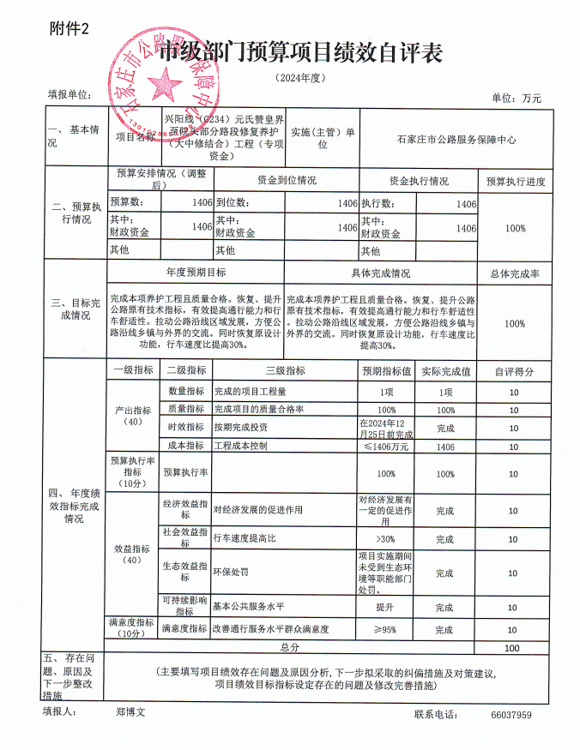
乌海线（G207）王岸至山西界段修复养护（大中修结合）工程
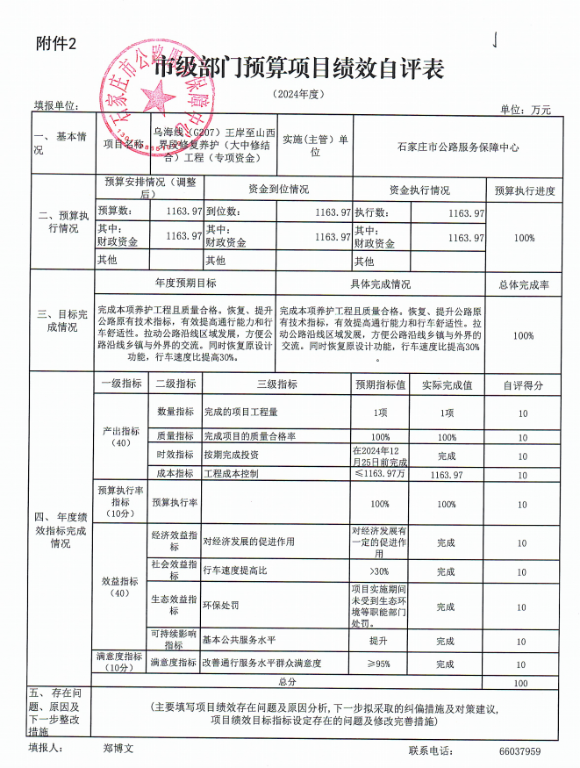

2024年普通国省干线公路建设养护发展专项资金（大中修养护工程） 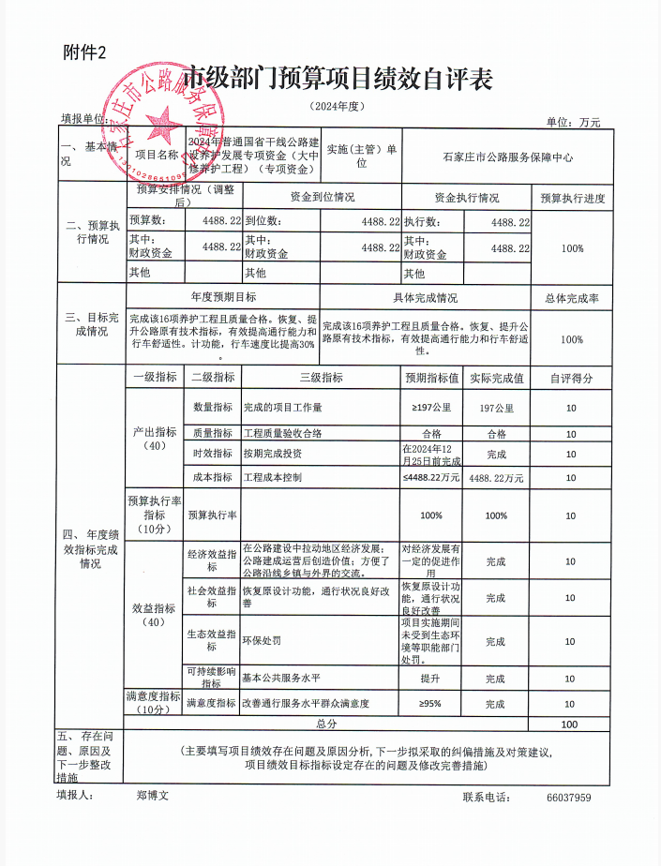

石家庄市省道S543黄北坪至嶂石岩公路瓦房台桥等9座桥梁水毁重建工程
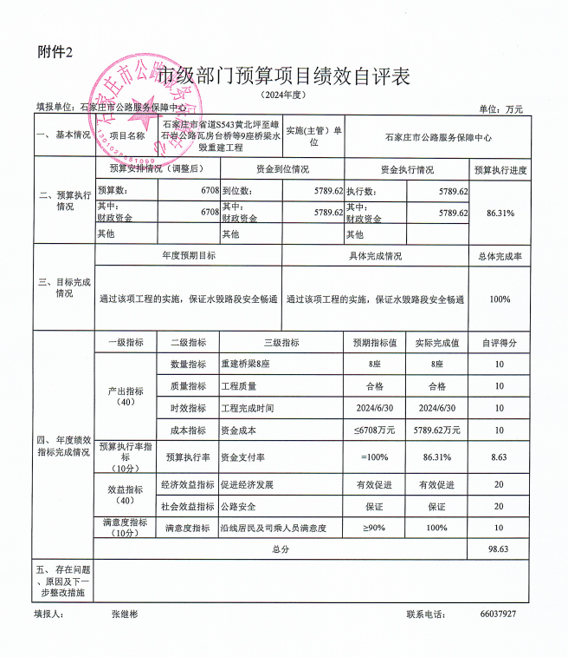

石家庄市省道S201正南线K87+100至K129+290段水毁重建工程
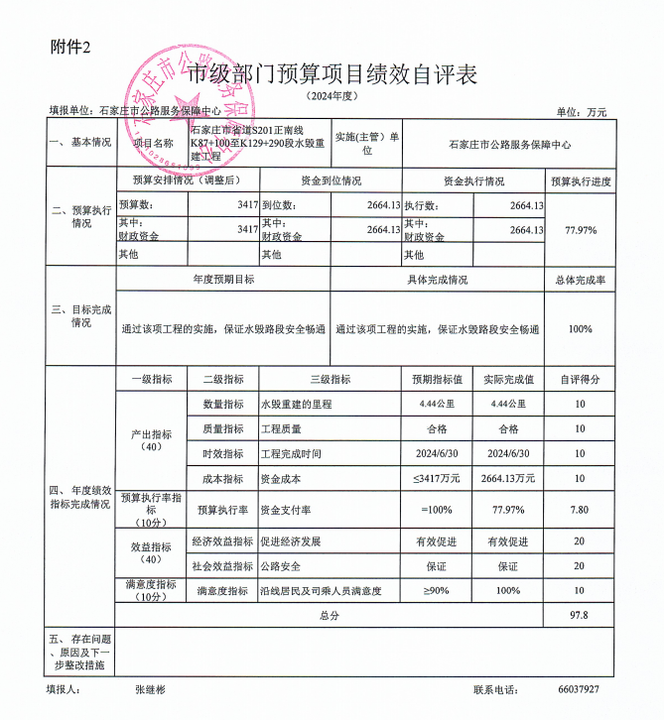

石家庄市省道S202平涉线等7条路线水毁重建工程
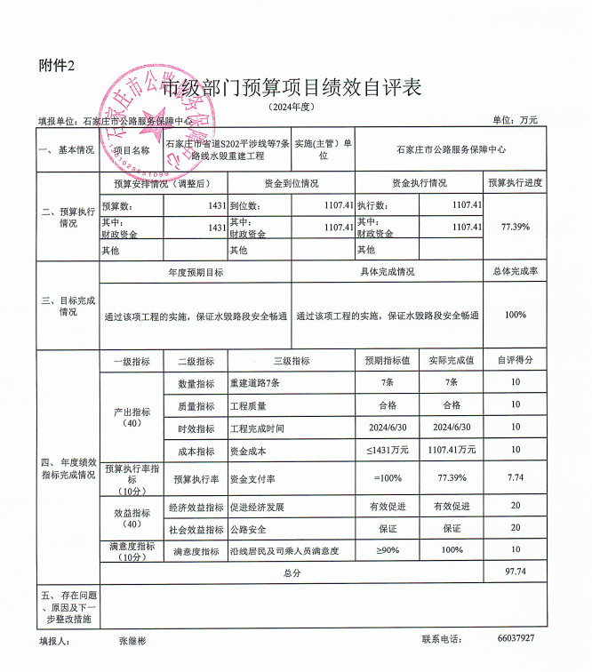

石家庄市省道S543黄嶂线K7+565至K27+255段水毁重建工程
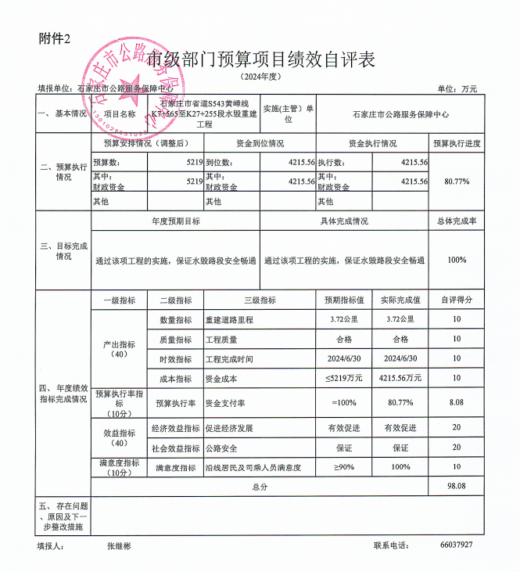

石家庄市国道G107北京至香港公路槐河桥（上行）等7座桥梁水毁重建工程
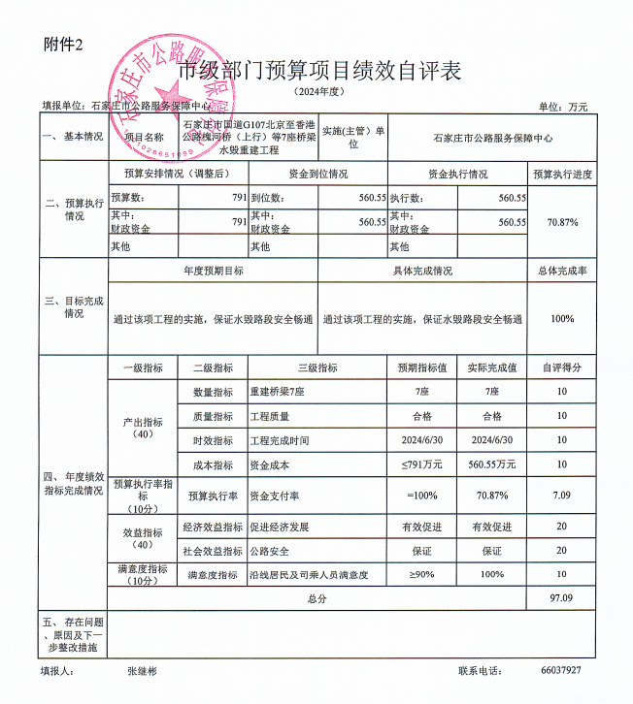

石家庄市省道S334白古线K8+470至K30+550段水毁重建工程
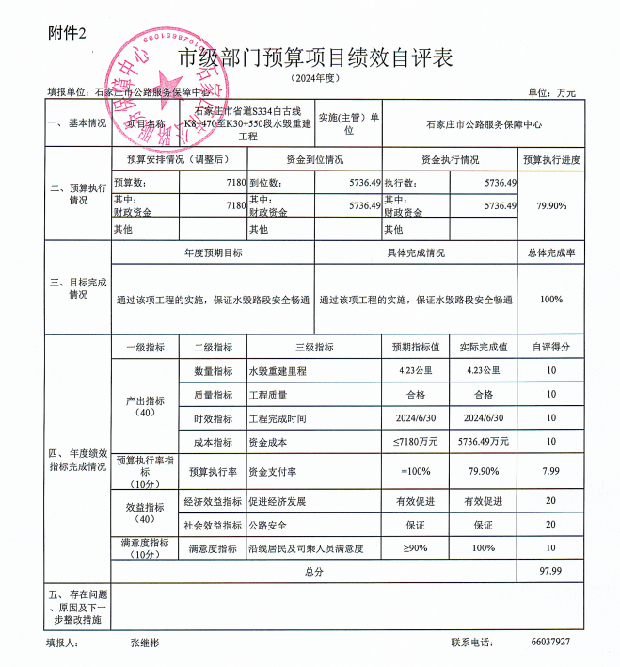

2024年车辆购置税收入补助地方资金（第三批）G234（K695.301-K715.408，K715.408-K745.606）安全提升
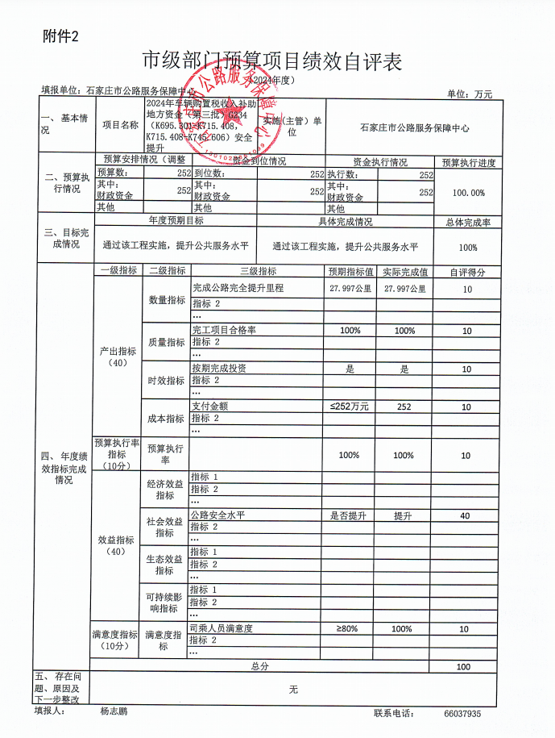
十、其他需要说明的情况
1.本单位2024年度国有资本经营预算财政拨款支出决算表（公开08表）无相应收支，故空表列示。
2.由于决算公开表格中金额数值应当保留两位小数，公开数据为四舍五入计算结果，个别数据合计项与分项之和存在小数点后差额，特此说明。

第四部分名词解释
一、财政拨款收入：指单位从同级财政部门取得的财政预算资金。
二、事业收入：指事业单位开展专业业务活动及辅助活动取得的收入。
三、经营收入：指事业单位在专业业务活动及其辅助活动之外开展非独立核算经营活动取得的收入。
四、其他收入：指单位取得的除上述收入以外的各项收入。主要是事业单位固定资产出租收入、存款利息收入等。
五、使用非财政拨款结余（含专用结余）：指事业单位按照预算管理要求使用非财政拨款结余弥补收支差额的金额，以及使用专用结余安排支出的金额。
六、年初结转和结余：指单位以前年度尚未完成、结转到本年仍按原规定用途继续使用的资金，或项目已完成等产生的结余资金。
七、结余分配：指事业单位按照会计制度规定缴纳的所得税、提取的专用结余以及转入非财政拨款结余的金额等。
八、年末结转和结余：指单位按有关规定结转到下年或以后年度继续使用的资金，或项目已完成等产生的结余资金。
九、基本支出：指为保障机构正常运转、完成日常工作任务而发生的人员支出和公用支出。
十、项目支出：指在基本支出之外为完成特定行政任务和事业发展目标所发生的支出。
十一、经营支出：指事业单位在专业业务活动及其辅助活动之外开展非独立核算经营活动发生的支出。
十二、基本建设支出：填列由本级发展与改革部门集中安排的用于购置固定资产、战略性和应急性储备、土地和无形资产，以及购建基础设施、大型修缮所发生的一般公共预算财政拨款支出，不包括政府性基金、财政专户管理资金以及各类拼盘自筹资金等。
十三、其他资本性支出：填列由各级非发展与改革部门集中安排的用于购置固定资产、战备性和应急性储备、土地和无形资产，以及购建基础设施、大型修缮和财政支持企业更新改造所发生的支出。
十四、“三公”经费：指部门用财政拨款安排的因公出国（境）费、公务用车购置及运行费和公务接待费。其中，因公出国（境）费反映单位公务出国（境）的国际旅费、国外城市间交通费、住宿费、伙食费、培训费、公杂费等支出；公务用车购置及运行费反映单位公务用车购置支出（含车辆购置税、牌照费）及按规定保留的公务用车燃料费、维修费、过桥过路费、保险费、安全奖励费用等支出；公务接待费反映单位按规定开支的各类公务接待（含外宾接待）支出。
十五、其他交通费用：填列单位除公务用车运行维护费以外的其他交通费用。如公务交通补贴、租车费用、出租车费用，飞机、船舶等燃料费、维修费、保险费等。
十六、公务用车购置：填列单位公务用车车辆购置支出（含车辆购置税、牌照费）。
十七、其他交通工具购置：填列单位除公务用车外的其他各类交通工具（如船舶、飞机等）购置支出（含车辆购置税、牌照费）。
十八、机关运行经费：指为保障行政单位（包括参照公务员法管理的事业单位）运行用于购买货物和服务的各项资金，包括办公及印刷费、邮电费、差旅费、会议费、福利费、日常维修费、专用材料以及一般设备购置费、办公用房水电费、办公用房取暖费、办公用房物业管理费、公务用车运行维护费以及其他费用。

